Сторітелінг – технологія створення історії та передачі за її допомогою необхідної інформації з метою впливу на емоційну, мотиваційну, когнітивну сфери слухача. У перекладі з англійської story означає історія, а telling – розповідати. Сторітелінг – це розповідь історій.
Приклади застосування сторітелінгу на уроках математики:
Тема: Трикутник. Види трикутника.
(5 клас урок математики)
Діти слухають казку про геометричну фігуру Трикутник.
Казка про Трикутник
Одного разу на уроці математики до зошита учня потрапили різні Трикутники. Стали вони один перед другим вихвалятися. Спочатку виступив різносторонній Трикутник і мовив:
- Гляньте, який я красивий. І сторони у мене різні і кути. Я – найкращий.
- Постривай,- сказав йому рівнобедрений,
- Адже у мене дві сторони рівні, а третя основа. Кути у мене при основі завжди рівні, тому найкращий я.

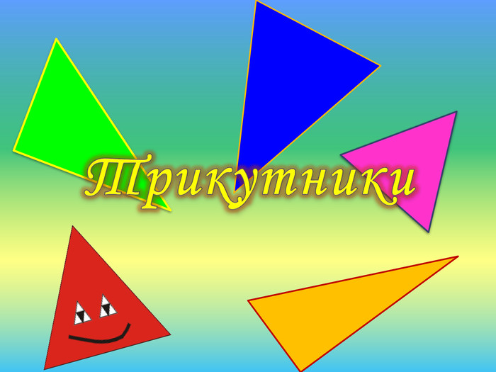

- Е ні, заперечив рівносторонній. Найкращий серед усіх, звісно, рівносторонній Трикутник. У нього і сторони рівні, і кути рівні, і весь він найкращий.
Тут наперед вийшов прямокутний Трикутник і мовив.
- Найкращий прямокутний, бо має два катети і гіпотенузу, а ще прямий кут, утворений катетами. Ще б довго вони сперечалися, якби не закінчився урок і учень не закрив свого зошита.
Завдання для учнів:
- На вашу думку, який з трикутників є найкращим? Якими властивостями він володіє?
- Чому навчає дана казка?
- Запропонуйте інше завершення цієї історії або складіть свою казку з теми: «Трикутник та його властивості».

Тема: Додавання і віднімання раціональних чисел.
(6 клас урок математики)
Діти слухають казку про додатні та від'ємні числа.
Казка про додатні та від'ємні числа
Давно це було. За морями, за океанами, в дрімучому непрохідному лісі жило плем’я натуральних чисел. Вождя племені звали Еном. Плем’я натуральних чисел жило дружно, бо всі його жителі виконували лише одну функцію – вони рахували всі предмети, що зустрічалися навколо них. Але коли вони перерахували всі дерева, кущі, тварини по декілька разів, жити їм стало нестерпно скучно. Зібравшись на велику раду вони вирішили досліджувати навколишні території, бо можливо вони у цьому лісі не одинокі? І от вони вирушили досліджувати навколишні території. Недалеко від числа 1 вони виявили велике кругле озеро (число 0). Набравшись сміливості вони вирішили перепливти його і опинились на протилежній стороні цього озера. Але коли вони вийшли з озера, то зрозуміли, що вода в озері незвичайна, бо у кожного з них з’явився знак мінус. Оглянувшись навколо, вони помітили, що таких, як вони жителів тут є дуже багато і всі вони за зовнішнім виглядом дуже схожі на них, але носять перед собою, якийсь дивний знак мінус. Ці жителі називали себе від’ємними числами. Вони розповіли, що їхня основна робота – все віднімати. І от вони «повіднімались» до того, що перетворили свою місцевість у пустелю.
Додатні числа навчили від’ємні числа додавати та виконувати інші арифметичні дії. Плем’я натуральних чисел, протилежних їм чисел та 0 об’єднали в одне велике плем’я «цілі числа». Його правителя назвали Зетом.
Після цього додатні та від’ємні числа запрошували один одного в гості. Але, щоб від’ємним числам перебратися на територію додатних чисел вони повинні були перепливти велике озеро при цьому, змінившись на протилежні. Якщо додатні числа хотіли відвідати від’ємні числа, то вони також перепливали через це озеро і змінювались на протилежні.
Кажуть, що плем’я цілих чисел дуже дружне і охоче виконує усі математичні завдання.
Завдання для учнів:
- Чим відрізняються одне від одного додатне та від’ємне числа? Які мають вони властивості?
- Чим нуль відрізнявся від інших чисел?
- Яку нову множину утворили числа?
- Що допомогло числам здолати труднощі?
- Якщо б у вас була можливість перетворитися в число. Яким числом ви себе уявляєте? І чому?

Тема: Множина. Підмножина. Числові множини.
(8 клас урок алгебри)
Наведемо приклад однієї з історій «Катин гардероб». Розглянемо наступне абстрактне уявлення проблеми в теорії множин, яке вчитель може дати учням: A={x,y,z}, B={1,2,3,4}, |A*B|?, що природною мовою означає таке: якщо безліч А має три елементи і безліч В складається з чотирьох елементів, скільки є елементів у декартовому творі А*В? Тепер розглянемо ту ж проблему, як арифметичну задачу у підручнику: Катя має три спідниці і чотири блузи. Скільки можливих нарядів вона може носити? Задача зводиться до простої. Але щоб задіяти уяву учнів, історія може бути розказана таким чином: «сьогодні Катя прокинулася пізно, щоб іти в школу. У неї не було часу для прийняття душа, так як шкільний автобус мав прибути через сім хвилин. Але вона повинна була одягнутися гарно, щоб почуватися впевненою при зустрічі з Дмитром. Вона подивилася в свою шафу, в якій нічого не було, крім трьох спідниць (чорної, зеленої, червоної) і чотирьох блуз (білої, синьої, рожевої, бежевої)». Можливо, вона повинна одягнути чорну спідницю і білу блузу? Або, її слід одягнути зелену спідницю і бежеву блузу?
Завдання для учнів:
- Скільки різних нарядів Катя могла б одягнути сьогодні в школу? Скільки розв’язків має задача?
- Складіть історію за зразком використовуючи три (чотири) елементи одягу?
- Чи траплялися у вашому особистому житті такі випадки? Як треба діяти в подібних ситуаціях?

